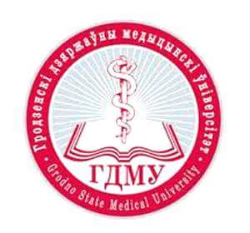
ПРОГРАММА МЕРОПРИЯТИЙ
факультета иностранных учащихся В РАМКАХ
XVI студенческого фестиваля национальных культур
«МОЛОДЕЖЬ МИРА за СОЛИДАРНОСТЬ, СОТРУДНИЧЕСТВО и мир на планете»

Наименование мероприятия | Участники | Место проведения | Время | Дата
1 | 2 | 3 | 4 | 5
- Открытие Студенческого фестиваля в рамках дней факультета иностранных учащихся. | УО «ГрГМУ»,  УО «ГрГУ им. Я.Купалы»,  УО «ГрГАУ» | Главный корпус ГрГМУ, ауд. 100 | 15.30 | 4 мая 2018г.
- Конкурс ораторского мастерства «Цицероний – 2018. «О, Родина моя!»  Презентации стран:  - выставки предметов национальной культуры (национальная одежда, декоративно-прикладное творчество);  -презентации о культуре стран с использованием национальных обрядовых традиций. | УО «ГрГМУ» | Ауд. 100 | 16.00 | 4 мая 2018 г.
- Оформление Дерева дружбы. | УО «ГрГМУ»,  УО «ГрГУ им. Я.Купалы», УО «ГрГАУ» | Фойе | 15.30 | 4 мая 2018 г.
- Конкурс выразительного чтения. | УО «ГрГМУ» | Ауд.100 | 16.00 | 7 мая 2018 г.
- Интеллектуальная игра  «ЧТО? ГДЕ? КОГДА?» | УО «ГрГМУ» | Ауд.100 | 16.00 | 10 мая 2018 г.
- Посещение музея истории ГрГМУ. | УО «ГрГУ им. Я.Купалы», УО «ГрГАУ» | УО «ГрГМУ» | 16.00 | С 04. 05. по 11.05.2018 г.
- Экскурсия по этнографическому музеюобъединения «ОПТИМУС». | УО «ГрГМУ» | Ауд. 521 | С 17.00 до 20.00 | С 04. 05 по 11.05.2018 г.
- Концертная программа | УО «ГрГМУ»,  УО «ГрГУ им. Я.Купалы», УО «ГрГАУ» | Актовый зал | 16.30 | 11 мая 2018 г.

